Nama : Ariski Myardi NIM :1103220019 Kelas:TK-46-04

MOHON KERJAKAN SENDIRI. CATAT YG TIDAK ANDA PAHAMI !

I. Esay : tuliskan cara/ jalannya untuk mendapatkan jawaba, di samping soal. Lingkari jawaban akhir Anda

1.  2.  3.  4.  5. | Perhatikan algoritma berikut :  input(a,b,c)  if (a < b) || (b<c) {  a = b + c  c = a – b  } else  if (b > c) {  b = b + 1  c = a - c }  Jika nilai a, b, dan c yang dimasukkan adalah 2, 3 dan 3 maka nilai a,b, dan c pada saat program selesai dijalankan adalah: A=6, B=3, C=3  Tuliskan kesalahan dalam penulisan struktur switch di bawah ini :  Perhatikan algoritma berikut  i =0  while (i <=10) {  output ( i )  i =i + 2  }  Deret bilangan yang ditampilkan oleh program di atas adalah:  0246810  Perhatikan algoritma berikut ini:  input (N)  for(i=0;i<=N;i++)  if (( i % 2 == 0) && ( i / 2 < 2 ))  output (i)  Jika N = 7 maka output dari blok algoritma di atas adalah: 02
  A. | switch (data)tidak ada {}  case 1: input(data); break  case 2 ... 4 :  Jum=Jum+data  output(Jum); break;  default : output(data) |  | C. |  | switch (data){  case 1= input(data); break (tidak ada (:))  case 2..4 =  Jum=Jum+data  output(Jum); break;  default = output(data)  }
  B. | switch (data){  case 1: input(data); break  case 2 <=data<=4 :  Jum=Jum+data  output(Jum); break;  default : output(data) } |  | D. |  | switch (data){  case 1 : input(data); break  case 2 ... 4 :  Jum=Jum+data  output(Jum); break;  default output(data)tidak ada (:)  }
  No |  | Kesalahan
  A |  | Tidak ada kurung kurawal
  B |  | Setelah case tidak bisa ekspresi logika
  C |  | Kurang titik, dan tidak bisa pakai tanda (=) di case
  D |  | Tidak ada titik dua(:) setelah default
  Program perulangan;
  Deklarasi
  int x,y=1,i=1
  Algoritma
  input(x)
  do
  if (x>i) {
  y= y+2
  i = i+x }
  else {
  y= y-1
  i=i-y }
  while ( y !=x-1)
5. | Jika user menginputkan 4, maka nilai i adalah: 5

Algoritma di bawah ini untuk menjawab soal nomor 6
Program cek1
Deklarasi
int x,y
Algoritma
input (x,y,x)
switch(x){
case 1 : x=2; output(‘1’); break
case 2 ... 4:
if (y==3)output(‘2’)
else if (x<y) output(‘3’)
break
case 5 ... 10 : output(‘4’);break
default : output(‘5’)
}

6. | Jika pengguna menginputkan berturut-turut 1,3, dan 2 maka output algoritma tersebut adalah: 2

7 | Diketahui data dengan komponen nama (string,40), PR (integer), Tugas ( integer) dan Total (float). Total adalah jumlah dari 40% nilai PR dan 60 % nilai Tugas. Buat program dan notasi algortima untuk rumus Total !  #include <stdio.h>  int main() {  char nama[40];  int PR, tugas;  float total;  printf("Masukkan Nama: ");  scanf("%s",&nama);  printf("Masukkan Nilai PR: ");  scanf("%d",&PR);  printf("Masukkan Nilai tugas: ");  scanf("%d", &tugas);  total= (0.4 * PR)+(0.6 * tugas);  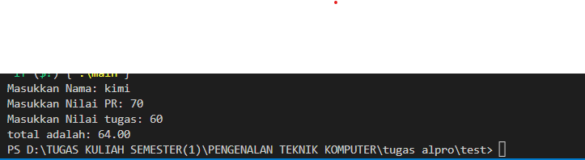  printf("total adalah: %.2f",total);  return 0;  }

8 | Diketahui penggalan algoritma sebagai berikut, dengan semua variabel bertipe integer :  Jika inputnya : 26 13 19, maka nilai yang dicetak adalah
  input(x)
  b = x
  while (x == b) {
  input(b)
  if (x > b) {
  x = b
  output(x)
  }
  }
9. | Perhatikan program berikut ini:  for (baris = 1; baris<=5; baris++){  for (kolom =baris; kolom<= 4; kolom++) output (" ");  for (kolom= 1;kolom<=baris;kolom++) output ("*");  output ("\n";  }  Bagaimanakah output dari program di atas?
   |  |  |  | *
   |  |  | * | *
   |  | * | * | *
   | * | * | * | *
  * | * | * | * | *
10. |  | Sebuah program memerlukan pengujian untuk menjalankan instruksi berdasarkan nilai data. Pengujian akan menjumlahkan ( mentotal ) data yang bernilai genap dan kelipatan 3. Jika kriteria tidak terpenuhi, program akan mencacah ( menghitung ( 0,1,2,3 dst) ) data yang tidak memenuhi kriterua. Algoritma tersebut :
  #include <stdio.h>
  int main() {
  int i,N, data, jumlah=0,cacah=0;
  printf("masukkan jumlah pengulangan: ");
  scanf("%d", &N);
  for (i = 0; i < N; i++)
  {
  scanf("%d", &data);
  if (data%2==0 && data%3==0){
  jumlah=jumlah+data;
  }
  else{
  cacah=cacah+1;
  }
  }
  printf("angka yang di jumlah=%d\n", jumlah);
  printf("angka yang di cacah=%d", cacah);
  return 0;
  }

11. Berapa nilai ‘jml’ pada masing-masing pengulangan berikut, jika nilai i sebelum pengulangan adalah 1 dan x=10:
A. | do {  jml=jml+x  i=i+1  } while (i<=x) | D. | while (i<x ){  i=i+1  jml=jml+x }  if (i=x) jml=jml+x
B. | for (i=1;i<=x;i++)  jml=jml+x | E | for (i=0;i<x;i++)  jml=jml+x  if (i=x) jml=jml+x
C. | while (i<=x){  i=i+1  jml=jml+x  }
12. Perhatikan bagian algoritma berikut ini!
a=4
while (a>0) {
if (a % 2==1)
a= a-3
else
a= a+1
output(1/a)
}
Berapa output yang tercetak : 0

II. ESSAY (2 soal)

1. Data nilai bernama Nilai berbentuk struktur dengan komponen nim ( string, panjang 10), uts (integer) dan uas (integer), nil_akhir dan status (string,20). Nama variabel untuk struktur Nilai adalah Mark. Program membaca N buah data komponen nim, uts dan uas. nil_akhir diisi dengan rumus : 40% uts dan 60% uas. Program juga akan mengisi status, dengan ketentuan : nil_akhir lebih dari 70, status adalah "Bagus", 41 sampai 70 status "Cukup", lainnya "Tidak Lulus". Kemudian, tampilkan data nilai tiap nim. Tulis juga algortimanya
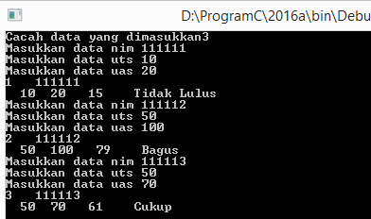
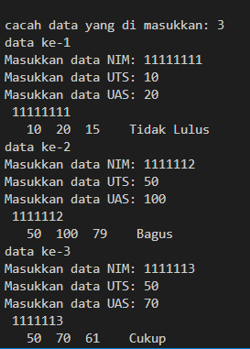

#include <stdio.h>
#include <string.h>

int main() {
int N;
char nim[11], status[21];
int uts, uas, i;
float nil_akhir;

printf("cacah data yang di masukkan: ");
scanf("%d", &N);

for (i = 0; i < N; i++) {
printf("data ke-%d\n", i+1);
printf("Masukkan data NIM: ");
scanf("%s", nim);
printf("Masukkan data UTS: ");
scanf("%d", &uts);
printf("Masukkan data UAS: ");
scanf("%d", &uas);

nil_akhir = 0.4 * uts + 0.6 * uas-1;

if (nil_akhir > 70){
strcpy(status, "Bagus");}
else if (nil_akhir >= 41 && nil_akhir <= 70){
strcpy(status, "Cukup");}
else{
strcpy(status, "Tidak Lulus");}

printf(" %s \n %d %d %2.f %s\n", nim, uts, uas,nil_akhir, status);
}

return 0;
}

